|  |  |
| --- | --- |
|  | **Министерство науки и высшего образования  Российской Федерации**  **Федеральное государственное бюджетное  образовательное учреждение высшего образования  «Казанский государственный энергетический университет»**  **СОЕДИНЕНИЯ НЕРАЗЪЕМНЫЕ:**  **ПАЙКОЙ, СКЛЕИВАНИЕМ**  **Учебно-методическое пособие**  **Казань  2020** |

УДК 744

ББК 30.11

Р84

|  |  |
| --- | --- |
| Р84 | **Соединения неразъемные: пайкой, склеиванием:** учебно-методическое пособие / сост.: В.А. Рукавишников, Д.В. Хамитова. – Казань: Казан. гос. энерг. ун-т, 2020. – … с.  Содержит теоретические сведения по теме «Паяные и клеёные соединения», контрольные вопросы и задания. На конкретном примере рассмотрены технология создания цифровых 3*D*-моделей паяных и клеёных соединений, методика создания по ним 2*D*-моделей (электронных чертежей) в системе автоматизированного проектирования Autodesk Inventor.  Предназначено для студентов всех форм обучения по образовательным программам всех технических направлений подготовки бакалавров.  УДК 744  ББК 30.11 |

© Казанский государственный энергетический университет, 2020

**ВВЕДЕНИЕ**

1. ***Актуальность*.** Проектно-конструкторская документация является важнейшей компонентой современных производств. Её уровень и качество во многом определяют эффективность и конкурентоспособность современных высокотехнологичных производств в условиях перехода к цифровой экономике.

2. ***Целью*** учебно-методического пособия является формирование способности студентов создавать и использовать в своей профессиональной деятельности конструкторские документы, содержащие неразъемные соединения пайкой, склеиванием.

3. Учебно-методическое пособие используется в учебном процессе дисциплины «Инженерное геометрическое моделирование».

4. В данном учебно-методическом пособии рассматриваются вопросы оформления цифровой проектно-конструкторской документации паяных и клеёных соединений, 3*D*-технология создания и обозначения паяных и клееных швов как при создании 3*D*-моделей соединения, так и ассоциативных электронных чертежей.

5. Учебно-методическое пособие направлено на формирование у сту-дентов:

– способности применять средства информационных, компьютерных и сетевых технологий для поиска, хранения, обработки, анализа и представления информации;

– способности демонстрировать знание требований к оформлению документации (ЕСКД) и умение выполнять чертежи простых объектов.

1. **СОЕДИНЕНИЯ ПАЙКОЙ**

Пайкой называют процесс получения неразъемного соединения деталей за счет образования межатомных связей по всей поверхности контакта. Между частицами припоя и основного металла образуется физический контакт. Чем быстрее и надежнее протекает этот процесс, тем лучше припой смачивает поверхность металла и растекается на ней. Смачиваемость определяет такое важное свойство, как капиллярное проникновение в узкие зазоры между соединяемыми деталями. Наличие на поверхности окисных, жировых и вторых посторонних пленок резко ухудшает смачиваемость. Поэтому металлы перед пайкой обязательно проходят механическую или химическую очистку, а пайку производят либо с применением флюсов, либо в камерах с защитной нейтральной или активной атмосферой.

Контакт происходит за счет диффузии расплавленного припоя, проникающего в нагретые поверхностные слои заготовок. Припоем служат оловянно-свинцовые сплавы с различным процентом содержания олова. Во время пайки соединяемые детали нагревают. От нагрева в соединяемых местах образуются окиси металлов, которые препятствуют получению прочного шва. Поэтому при пайке употребляют флюсы – вещества, способствующие удалению образовавшихся окисей. В качестве флюсов применяют хлористый цинк (травленая соляная кислота), нашатырь, канифоль, соляную кислоту и паяльные пасты.

Нашатырь – это кристаллическая соль белого цвета – применяется для очистки от жиров рабочего ребра паяльника при его залуживании. Соляная кислота применяется для пайки оцинкованной стали.

Хлористый цинк – один из распространенных флюсов. Он приготовляется путем растворения металлического цинка в соляной кислоте. Часто кровельщики называют хлористый цинк травленой кислотой, которая приготовляется следующим образом: берут соляную кислоту и выливают в стеклянную бутылку, наполняя ее наполовину, а затем засыпают туда мелкие кусочки цинка из расчета одна весовая часть цинка на пять весовых частей кислоты. В результате химической реакции получается хлористый цинк. Во избежание бурной реакции рекомендуется кусочки цинка опускать постепенно. После того как реакция совершенно прекратится (пузырьки не будут выделяться), хлористый цинк сливают в стеклянную бутылку с широким горлышком. Сливать нужно только светлую часть, без осадков. Желательно, чтобы рабочая бутылка имела притертую пробку и хранилась в шкафчике отдельно от рабочего инструмента и материалов.

Пайка характеризуется широкими возможностями в отношении соединения разнородных материалов: металлов с керамикой, стеклом, графитом и т. п. Качество паяных соединений (прочность, плотность, коррозионная стойкость и др.) зависит от многих побочных процессов, протекающих в зоне пайки.

Непременными условиями для получения высококачественного соединения деталей пайкой являются: механическая подгонка (выравнивание кромок, удаление заусенцев); очистка кромок от ржавчины, грязи и жиров; предварительное облуживание соединяемых кромок; промывка или протирка шва содовым раствором или водой с последующей обтиркой его сухой тряпкой.

Кромки деталей для пайки укладывают на ровном деревянном бруске, а во время пайки прижимают деревянным прижимом. Применение металлических оправок и прижимов не допускается, так как они сильно охлаждают паяльник и место спая. После рихтовки кромок в их зазор вводятся хлористый цинк кисточкой или остроганной палочкой с рабочим концом шириной 3 – 4 мм. Если шов длинный, его предварительно прихватывают припоем в нескольких точках, после чего пропаивают весь шов.

Паяют детали обычно паяльником (рис. 1). В простейшем виде паяльник представляет собой массивный медный стержень, рабочее ребро которого запилено наискось, а к верхней его части прикреплена рукоятка. Паяльник сначала хорошо нагревают паяльной лампой или в горне для того, чтобы получить некоторый запас тепла, который используется для расплавления припоя и подогревания места спайки. Такой паяльник неудобен тем, что его необходимо периодически подогревать. Более удобны паяльники, подогреваемые непрерывно: газовые, термитные и электрические. Из них наиболее распространен электрический паяльник. Он состоит из круглого или овального медного стержня, вокруг которого расположена подогревательная спираль, закрытая снаружи кожухом. К кожуху присоединяется рукоятка, к которой подведен токоподводящий шнур с вилкой для подключения к розетке.

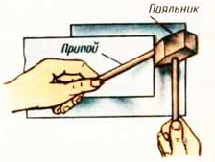 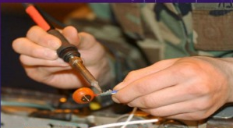

Рис. 1. Паяние деталей с помощью паяльника

Паяльник с припоем на рабочем ребре устанавливают в начале шва. Затем по мере затекания припоя в зазор шва это место прижимают, а паяльник медленно передвигают дальше на себя. В таком положении паяльник снова задерживают до затекания припоя в зазор, после чего прижим переносят в это место, а паяльник передвигают дальше и т. д.

Запасы припоя на рабочем ребре паяльника при пайке пополняют, периодически расплавляя кусочки припоя или погружая рабочее ребро в расплавленный припой. Изделие во время пайки рекомендуется держать с легким наклоном в сторону движения паяльника. Сжатые кромки соединяемого изделия освобождают только после полного затвердения припоя. Верный признак затвердения припоя – превращение цвета полоски спая у шва из серебристо-белого в матово-серый.

В зависимости от физического или химического процесса, используемого для получения качественного соединения пайкой, различают следующие виды пайки: капиллярную, металлокерамическую, контактно-реактивную, диффузионную и пайку самофлюсующими припоями.

Пайка металлов, в зависимости от температуры плавления припоя, подразделяется на пайку мягким и твердым припоями.

Пайка мягкими припоями производится оловянно-свинцовыми припоями марок ПОС-90, ПОС-40 и ПОС-30, содержащими соответственно 90, 40 и 30 % олова (остальное – свинец и примеси). Температура их плавления составляет 180 – 260 °С. Мягкие припои обеспечивают прочность соединения до 50 – 70 Мпа.

Для получения качественных соединений поверхность изделий в месте спая необходимо тщательно очистить механическим или химическим способом; зазор не должен превышать 0,1 мм. Для защиты от окисления металла и припоя, а также для растворения образующихся оксидов и растекания жидкого припоя по поверхности места спая применяют флюсы: канифоль, хлористый цинк или смесь хлористого цинка с хлористым аммонием и др.

Пайка твердыми припоями производится медно-цинковыми припоями марок ПМЦ-42, ПМЦ-47 и ПМЦ-52. Они имеют соответственно 42, 47 и 52 % меди и температуру плавления 840, 860 и 885 0С. Для пайки ответственного назначения используют также медно-серебряные припои (ПС-25 и ПСр-45) с температурой плавления 780 – 830 0С и содержащие от 10 до 70 % серебра (остальное – медь и цинк).

Предел прочности соединений при пайке твердыми припоями достигает 400 – 500 Мпа. В качестве флюсов используется бурая, борная кислота или их смесь, хлористый цинк и пр. Изделия нагреваются сварочными горелками, ТВЧ и др. Зазор в соединении не должен превышать 0,05 – 0,08 мм.

Пайке твердым припоем хорошо поддаются все углеродистые и легированные стали, твердые сплавы, чугуны, большинство цветных металлов и их сплавов.

В большинстве случаев сварка позволяет получить более высокую прочность и пластичность соединений, чем пайка. Поэтому пайку применяют обычно в следующих случаях: при отсутствии требования равнопрочности соединения с основным металлом, нежелательности или недопустимости высокого нагрева металла, необходимости получить детали сразу после их соединения с высокой точностью.

В судостроении и судоремонте пайку применяют при выполнении разного рода жестяницких работ, изготовлении неответственных мелких деталей. Широко используется пайка в судовом приборостроении при изготовлении деталей электро- и радиоаппаратуры (электровакуумные приборы, соединения металлов со стеклом, керамикой, графитом, электро- и радиомонтаж). С помощью пайки изготавливают лопатки паровых и газовых турбин, радиаторов, теплообменников и т. п.

Основными элементами технологии пайки любым из рассмотренных способов являются:

– очистка поверхностей, подлежащих пайке, от окисных пленок;

– флюсование, укладка припоя, сборка и фиксация деталей;

– нагрев до температуры пайки, выдержка и охлаждение, т. е. собственно пайка;

– удаление остатков флюса с паяных деталей.

Материалы, трудно соединяющиеся при пайке, перед сборкой подвергают лужению – нанесению тонкого слоя припоя в условиях, аналогичных пайке.

* 1. **Условные изображения и обозначения соединений пайкой**

Условные изображения и обозначения соединений, получаемых пайкой, выполняют в соответствии с ГОСТ 2.313-82 [1]. Швы этих соединений показывают на чертежах сплошной линией толщиной *2S* (*S –* толщина основной сплошной линии)*.* Для обозначения мест соединения применяют условный знак, который наносят на линии-выноске и выполняют сплошной толстой линией. Знак для обозначения пайки представляет собой дугу окружности диаметром 5 мм (рис. 2). Шов, выполняемый по замкнутому контуру, обозначают окружностью диаметром от 3 до 5 мм, выполняемой тонкой линией (рис. 3). На стадии эскизного и технического проектов условное обозначение типа паяного соединения проставляют над полкой линии-выноски (рис. 3).

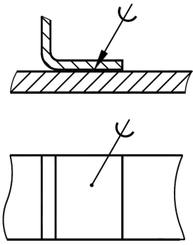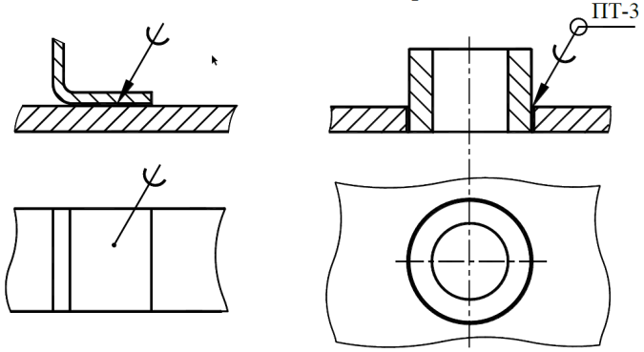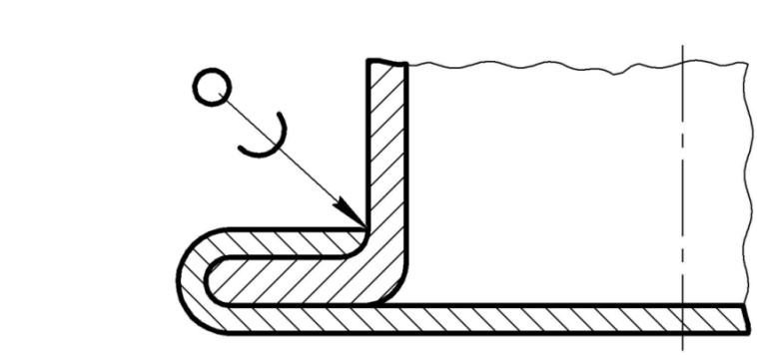

*а б в*

Рис. 2. Изображение и обозначение швов соединения паянного (*а* и *в*)   
и выполненного по замкнутому контуру (*б*)

Основные типы паяных соединений, условные обозначения которых указаны в соответствии с ГОСТ 19249-73 [2], приведены на рис. 3.

ПН-1 ПН-2 ПН-3

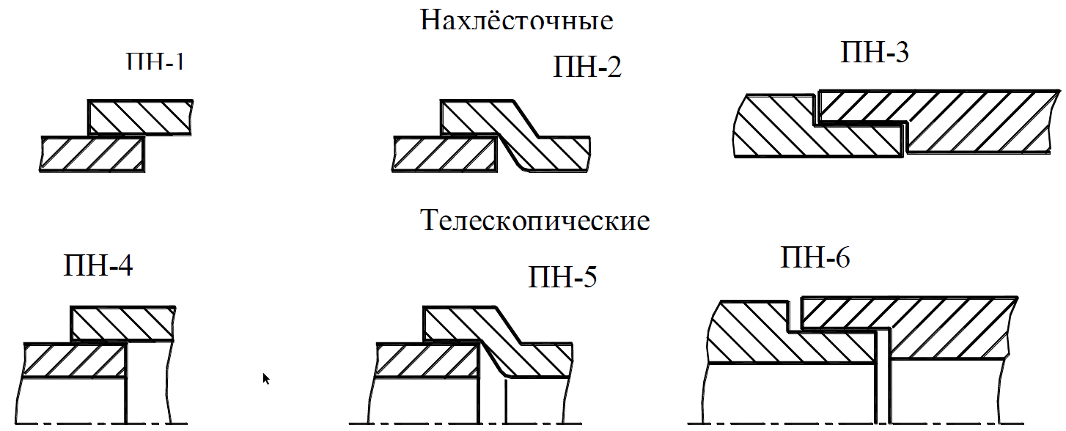

*а*

ПН-4 ПН-5 ПН-6

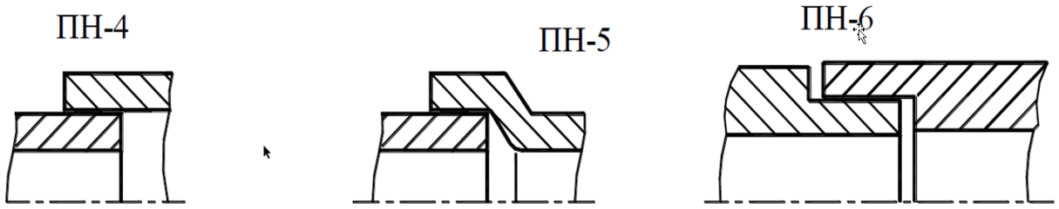 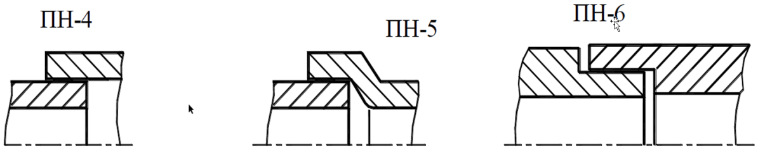

*б*

ПВ-1 ПВ-2

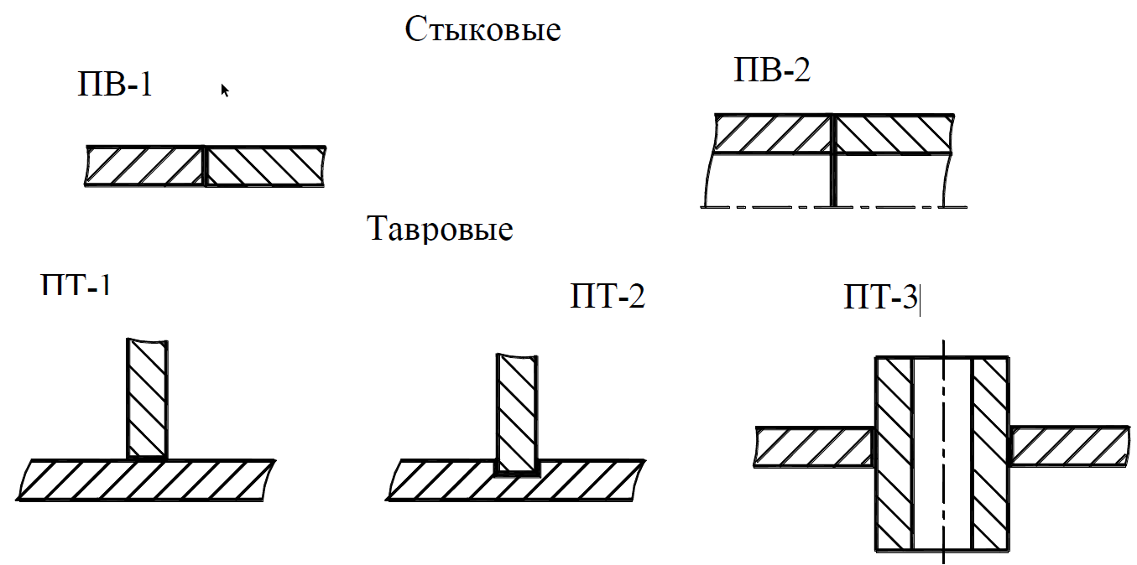

*в*

ПТ-1 ПТ-2 ПТ-3

**

*г*

Рис. 3. Типы паяных соединений: *а* – нахлёсточные; *б* – телескопические;   
*в* – стыковые; *г* – тавровые

Обозначение припоя записывается в технических требованиях к чертежу. При необходимости в том же пункте технических требований следует приводить требования к качеству шва.

При выполнении швов припоями различных марок всем швам, выполняемым одним и тем же материалом, присваивают порядковый номер, который наносят на линии-выноске. При этом в технических требованиях материал следует указывать записью по типу: припой ПОС 40   
(№ 1) ГОСТ 21930-76 [3], припой ПМЦ-36 (№ 2) ГОСТ 23137-78 [4]. Типы припоев указаны в табл. 1.

Припои с температурой плавления до 400 °С называют легкоплавкими. Наиболее широкое применение имеют оловянные, свинцовые, оловянно-свинцовые, сурьмянистые припои (ПОС 90, ПОС 61). Припои с температурой плавления свыше 400 °С называют тугоплавкими (серебряные или на медной основе). Припой на медной основе (ВПр-1, ВПр-2) применяют для соединения деталей, нагруженных статической нагрузкой. Серебряные припои (ПСр 40, ПСр 45) применяют для ответственных соединений.

Таблица 1

Типы припоев

|  |  |
| --- | --- |
| Марка припоя | Примерное назначение |
| Припои серебряные | |
| ПСр 72; ПСр 71; ПСр 62; ПСр 50Кд; ПСр 50; ПСр 45;  ПСр 40; ПСр 37,5; ПСр 25;  ПСр 15; ПСр 10; ПСр 2,5 | Лужение и пайка меди, медных и медно-никелевых сплавов, никеля, нейзильбера, латуней и бронз |
| ПСр 72; ПСр 62; ПСр 40; ПСр 25;ПСр 12М | Пайка стали с медью, никелем |
| ПСр 72; ПСр 62 | Пайка меди с никелированным вольфрамом |
| ПСр МО 68-27-5;  ПСр 70; ПСр 50 | Пайка титана и титановых сплавов с нержавеющей сталью |
| Припои оловянно-свинцовые ГОСТ 21930-76 | |
| ПОС 61 | Для лужения и пайки электро- и радиоаппаратуры, печатных схем, точных приборов с высоко герметичными швами |
| ПОС 40 | Для лужения и пайки электроаппаратуры, деталей из оцинкованного железа с герметичными швами |
| ПОС 10 | Для лужения и пайки контактных поверхностей электрических аппаратов, приборов, реле |
| Припои медно-цинковые ГОСТ 23137-78 | |
| ПМЦ 36 | Для пайки латуни |
| ПМЦ 48 | Для пайки медных сплавов |
| ПМЦ 54 | Для пайки меди, бронзы, стали |

Примеры выполненных чертежей соединений пайкой в Autodesk Inventor представлены на рис. 4, 5.

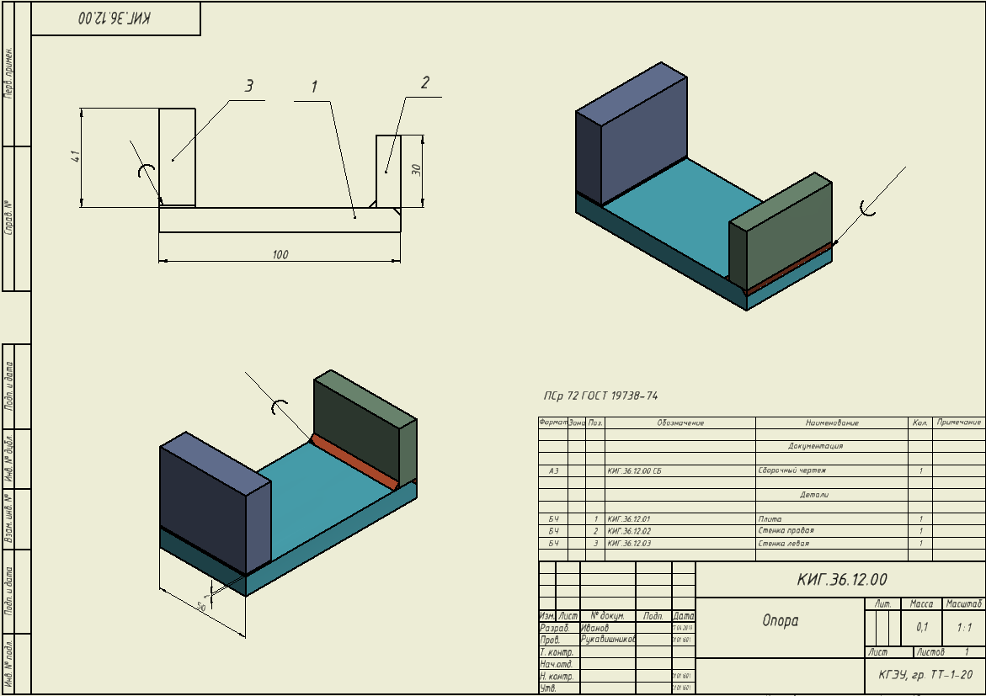

Рис. 4. Пример таврового соединения пайкой ПТ-1 и ПТ-2 с серебряным припоем

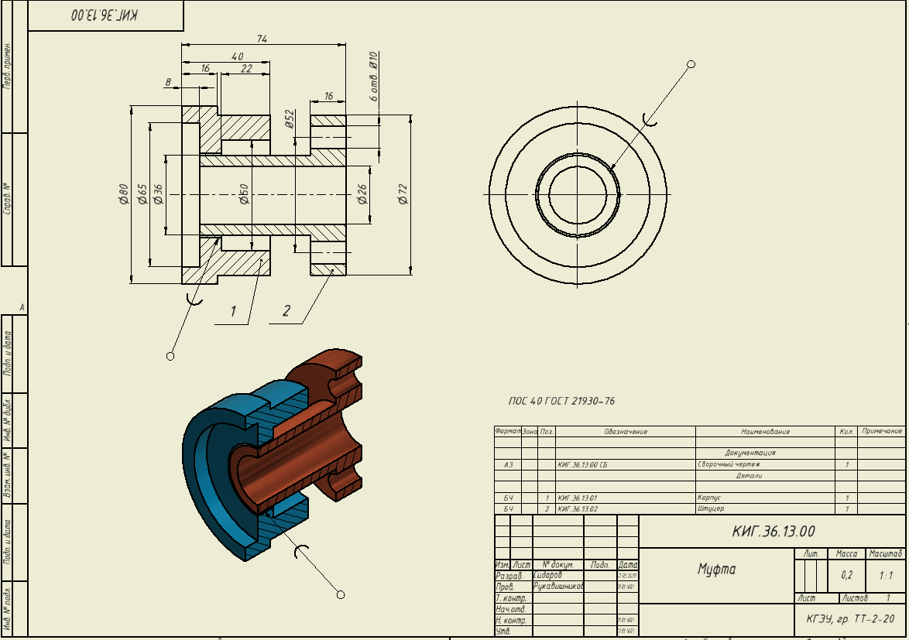

Рис. 5. Пример телескопического соединения пайкой ПН-6  
с оловянно-свинцовым припоем

1. **СОЕДИНЕНИЯ СКЛЕИВАНИЕМ**

Склеиванием называют процесс получения неразъемного соединения деталей тонким слоем быстро затвердевающего состава – клея.

Склеивание материалов по сравнению с другими способами имеет ряд преимуществ: возможность соединения различных материалов (металлов   
и сплавов, пластмасс, стекол, керамики и др.) как между собой, так и в различных сочетаниях; атмосферостойкость и стойкость к коррозии клеевого шва; возможность соединения тонких материалов, значительное упрощение технологии изготовления изделий и др. К недостаткам относятся низкая длительная теплостойкость (до 350 °С), склонность к старению и др.

Клей представляет собой вязкое вещество, обладающее склеивающей способностью. В машино- и приборостроении в основном применяются клеи на основе органических и полимерных смол, например, фенольные, полиуретановые, эпоксидные и полиэфирные. В радио-, электротехнике и приборостроении применяют следующие виды клеев:

– резиновый – для склеивания резины, кожи и ткани;

– № 88 – для склеивания металлов с неметаллическими материалами;

– БФ-2 и БФ-4 – для склеивания пластмасс с древесиной, металлом   
и кожей;

– бакелитовый – для склеивания тонкостенных деталей, бумаги, ткани, пластмасс и древесины;

– эпоксидный ЭД-5, ЭД-6, ВК-32-ЭЛ – для склеивания и герметизации соединений из стали, алюминия, керамики, стекла и других материалов;

– казеиновый – для склеивания деталей из древесины;

– карбинольный – для склеивания в различных сочетаниях стали, чугуна, стекла, пластмасс, мрамора, текстолита.

Технологический процесс склеивания деталей состоит из подготовки их поверхностей (пригонки, очистки) к склеиванию и непосредственного склеивания: нанесения клея, выдержки для удаления растворителя, сборки деталей и выдержки под прессом без нагрева или с нагревом, в зависимости от применяемых клеев (рис. 6).

Склеивание пластмасс определяется химической структурой, физико-механическими характеристиками, а также свойствами применяемых клеев.

Детали из термопластов склеивают преимущественно растворителями. Например, оргстекло и винипласт – дихлорэтаном, полистирол – бензолом или раствором этих материалов в соответствующих растворителях (рис. 7).

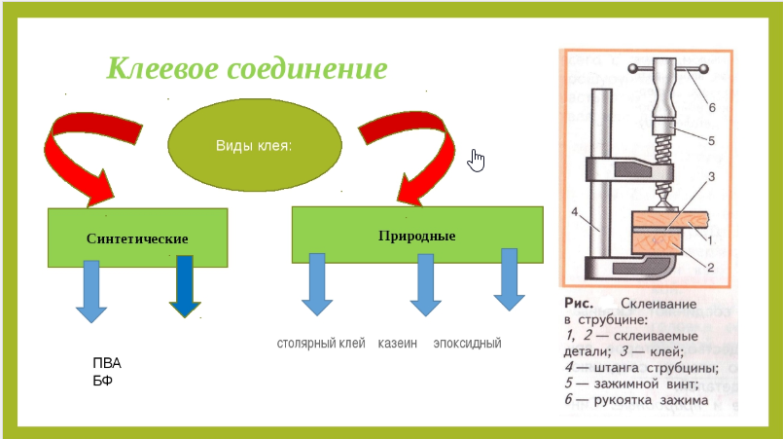

Рис. 6. Технология создания соединения склеиванием

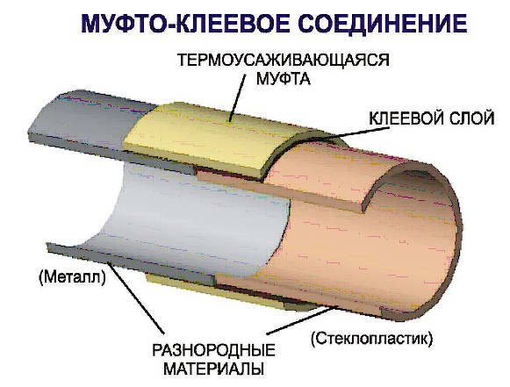

Рис. 7. Муфто-клееное соединение

Прочность склейки можно повысить путем механического сцепления пленки клея с шероховатой поверхностью материала; для этого перед склейкой поверхности обрабатывают наждачной бумагой или другим способом (рис. 8).

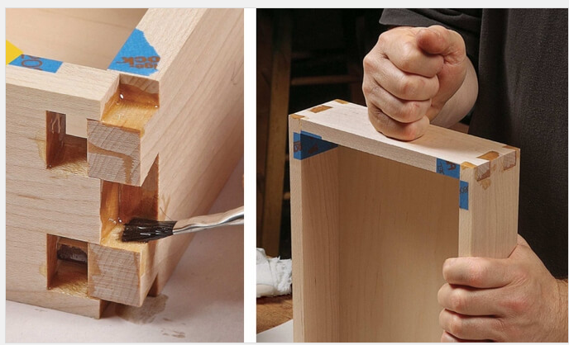

Рис. 8. Пример склеивания деревянных изделий

В клееных конструкциях наиболее часто применяют соединения внахлестку и встык.

Клеи условно разделяют на две группы: клеи общего назначения, способные длительно работать при нагреве до 60 – 800 °С, и теплостойкие клеи, способные работать при нагреве до 3500 °С.

* 1. **Правила изображения клееных соединений**

Правила изображения клееных соединений принимают по ГОСТ 2.313-82 [1]. Они совпадают с изложенными выше для паяных соединений, с тем лишь отличием, что знак пайки заменяют знаком склейки, похожим на букву «К» (рис. 9). Основная линия знака склеивания проводится перпендикулярно   
линии-выноске, а наклонные линии – под углом 45°.

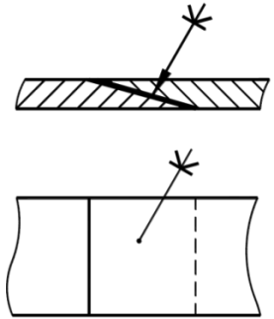 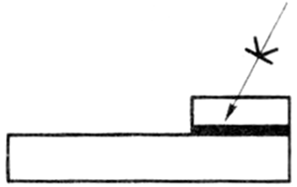 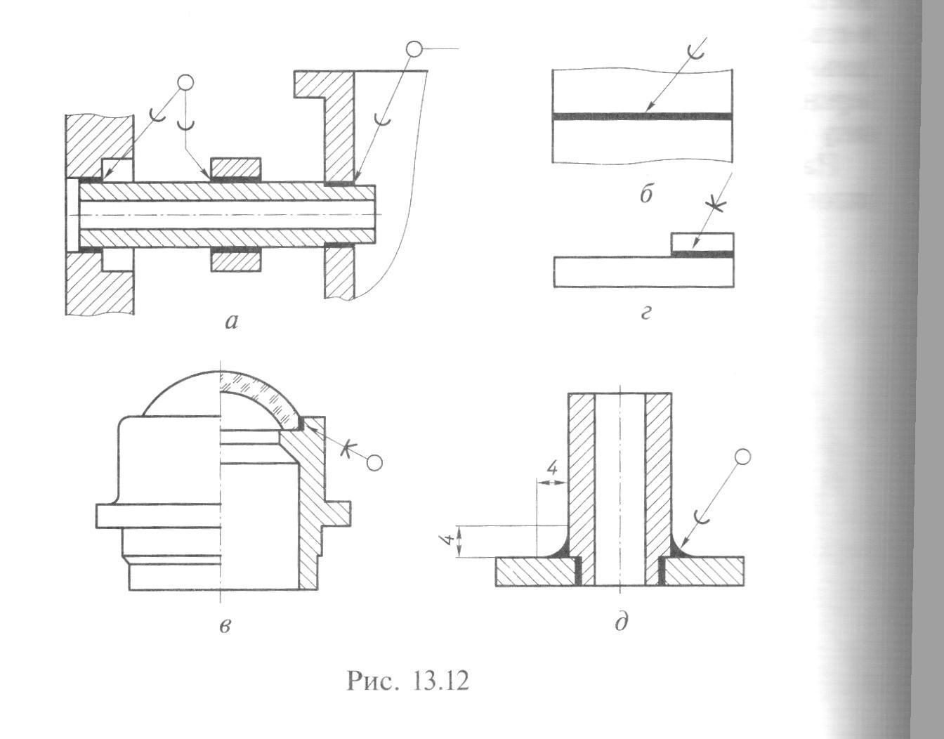

Рис. 9. Пример обозначения соединений, полученных склеиванием

Обозначение клея записывается в технических требованиях к чертежу, с указанием его вида: клей БФ-10Т ГОСТ 22345-77 [5] (рис. 10). При необходимости в том же пункте технических требований следует приводить требования к качеству шва.

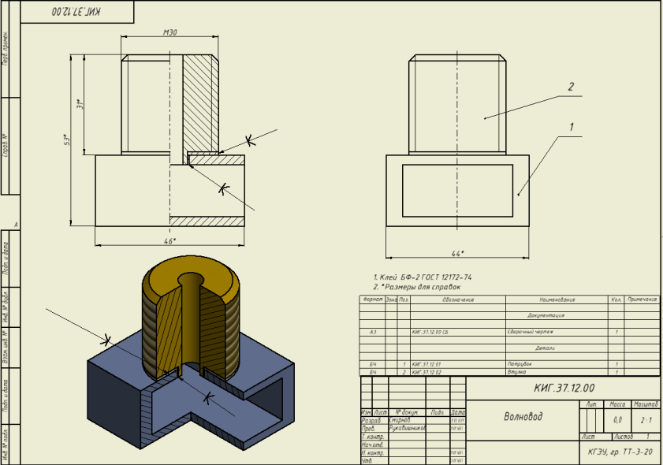

Рис. 10. Пример соединения склеиванием в Autodesk Inventor

1. **ПРИМЕР РАЗРАБОТКИ КОНСТРУКТОРСКОЙ**

**ДОКУМЕНТАЦИИ ПАЯНО-КЛЕЁНОГО СОЕДИНЕНИЯ**

Рассмотрим выполнение чертежа и создание 3*D*-модели «Тройника»  
в Autodesk Inventor по двум заданным основным видам (рис. 11), соединение деталей – паяно-клеёное.

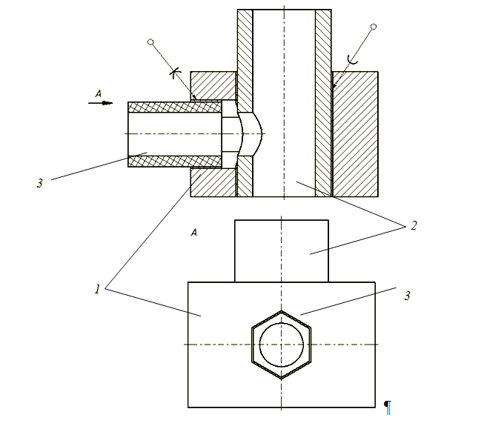

Рис. 11. Карточка задания

Прежде чем приступить к выполнению задания, необходимо проанализировать чертеж сборочной единицы: определить, из каких деталей она   
состоит и как они соединены между собой, из какого материала изготовлены и т. д.

Так как размеры деталей не указаны, их снимают непосредственно   
с чертежа.

Итак, из рис. 11 видно, что элемент *1* (корпус) представляет собой прямоугольную призму, элемент *2* – цилиндр с боковым отверстием (патрубок цилиндрический), элемент *3* – полая шестигранная призма (патрубок призматический). Исходя из графического обозначения материалов в сечении, элементы *1* и *2* выполнены из металла, а элемент *3* –   
из пластмассы.

Разработка конструкторской документации (КД) включает в себя ряд этапов ГОСТ 2.109-73 [6], ГОСТ 2.102-2013 [7]:

– создание в среде «Деталь» 3*D*-моделей элементов *1 – 3*;

– создание модели сборочной единицы.

– создание паяных и клееных швов.

**3.1. Создание конструкторской документации корпуса (элемент *1*)**

1. Постройте эскиз основания корпуса в виде квадрата 60×60 мм и выдавите на расстояние 40 мм (рис. 12).

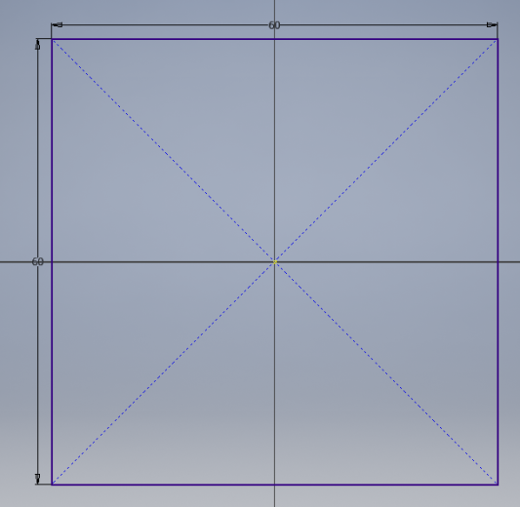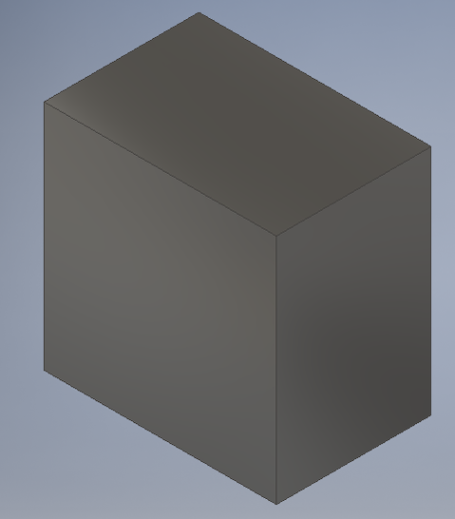

*а б*

Рис. 12. Корпус: *а* – эскиз; *б* – 3*D*-модель

2. Создайте сквозное цилиндрическое отверстие корпуса диаметром 31 мм. Для этого на одной из граней 60×60 мм вычертите эскиз окружности соответствующего диаметра и нажмите кнопку «Принять эскиз», а затем, используя эскиз окружности и команду «Выдавить» в режиме вычитания, создайте сквозное отверстие (рис. 13).

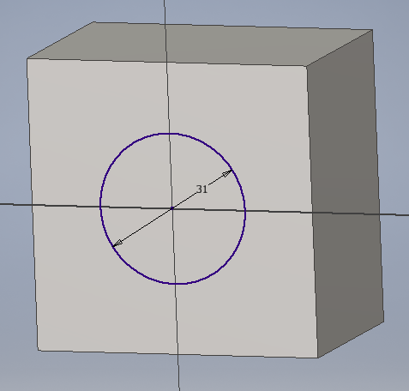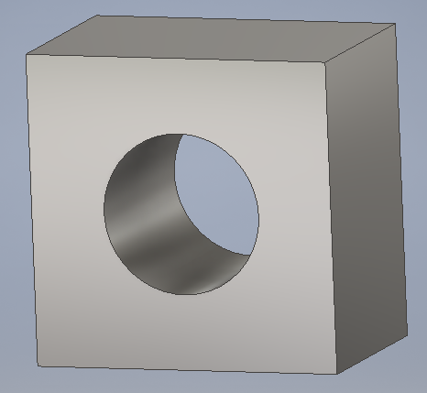

*а б*

Рис. 13. Эскиз окружности (*а*) и сквозное цилиндрическое отверстие корпуса (*б*)

3. На боковой грани корпуса постройте эскиз шестиугольника так,   
чтобы центры грани и шестиугольника совпали. Далее, используя эскиз шестиугольника и команду «Выдавить» в режиме вычитания «до следую-щего», создайте шестигранное отверстие, как показано на рис. 14.

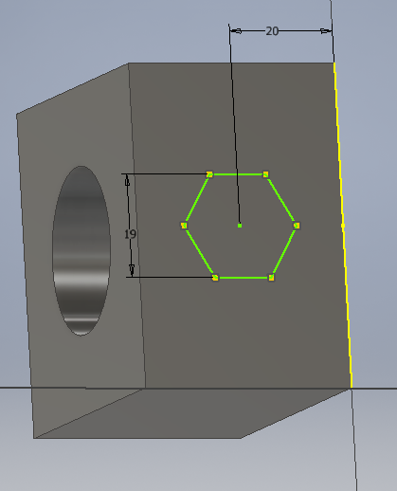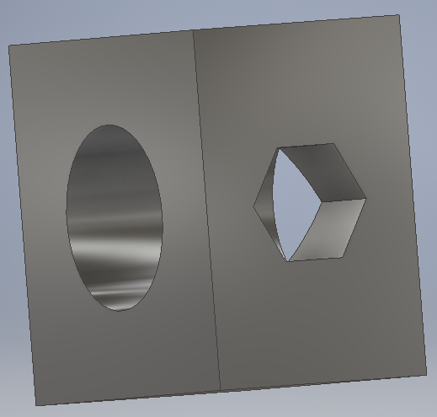

*а б*

Рис. 14. Эскиз шестиугольника на боковой грани (*а*)   
и шестигранное отверстие корпуса (*б*)

4. Сохраните файл под именем «Корпус».

* 1. **Создание конструкторской документации патрубка призматического из пластика**

Создайте эскиз шестиугольника с размером «под ключ» 18 мм и окружности диаметром 14 мм, а затем с помощью команды «Выдавить» создайте, используя эскиз, призматическое тело длиной 30 мм (рис. 15).

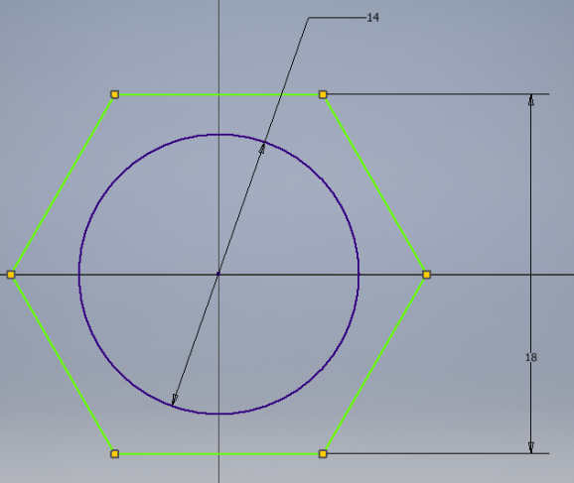 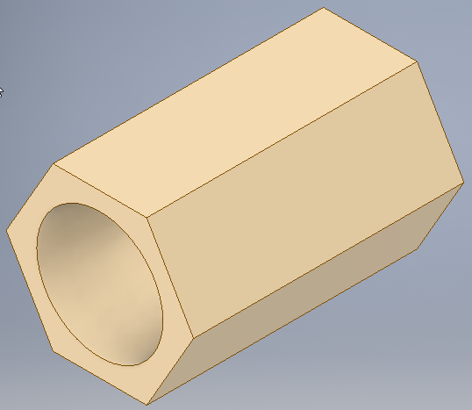

*а б*

Рис. 15. Создание модели патрубка призматического: *а* – эскиз; *б* – 3*D*-модель

Сохраните файл с именем «Патрубок призматический».

**3.3. Создание конструкторской документации цилиндрического патрубка из металла (элемент *2*)**

1. Постройте эскиз в виде двух концентричных окружностей с диаметрами 20 и 30 мм соответственно и затем, используя команду «Выдавить», создайте цилиндр длиной 60 мм (рис. 16).

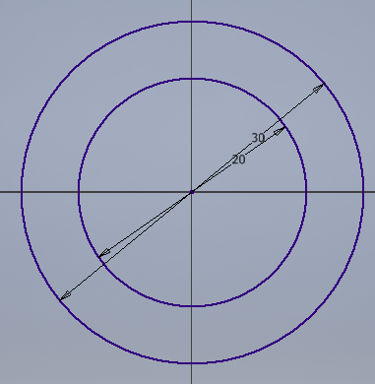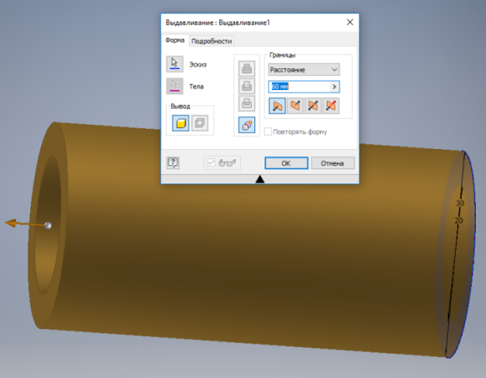

*а б*

Рис. 16. Цилиндрический патрубок: *а* – эскиз; *б* – 3*D*-модель

2. Создайте поперечное отверстие диаметром 14 мм. Для этого на высоте 20 мм от основания цилиндра выполните эскиз окружности соответствующего диаметра и, используя команду «Выдавить» в режиме вычитания, получите отверстие, как показано на рис. 17.

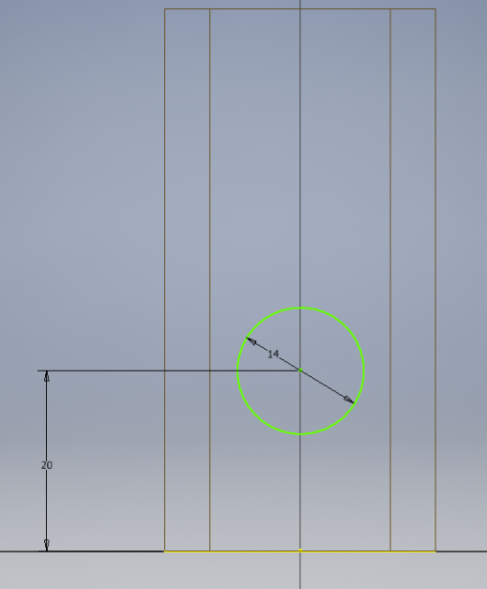 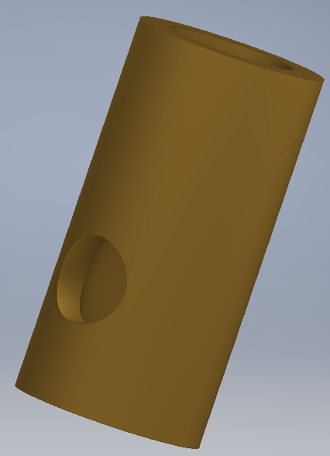

*а б*

Рис. 17. Моделирование отверстия, перпендикулярного оси цилиндра:

*а* – эскиз; *б* – 3*D*-модель

1. Сохраните файл под именем «Патрубок цилиндрический».
   1. **Создание конструкторской документации сборочной единицы**

1. Для создания модели сборочной единицы откройте среду «Сборка»  
и в качестве базового элемента выберите модель корпуса (рис. 18).

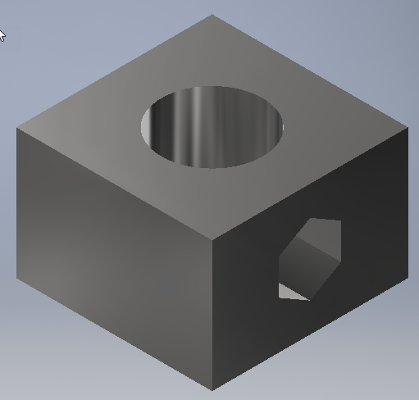

Рис. 18. Базовый элемент модели сборки

2. Выведите патрубок призматический, совместите его основание с боковой гранью корпуса, как показано на рис. 19, и нажмите «ОK», оставив «Смещение» в диалоговом окне равным нулю.

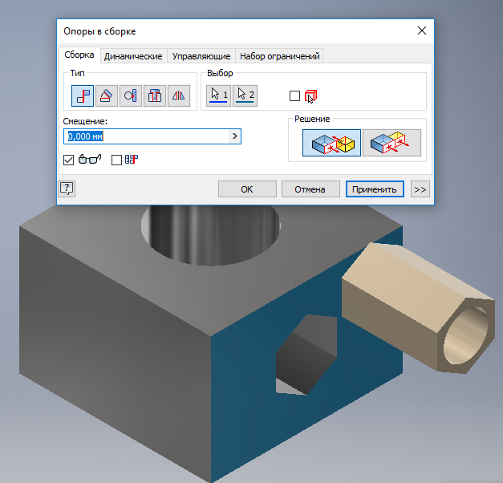

Рис. 19. Совмещение основания патрубка и грани корпуса

3. Совместите последовательно боковые грани патрубка и призматического отверстия корпуса со смещением 0,5 мм (рис. 20).

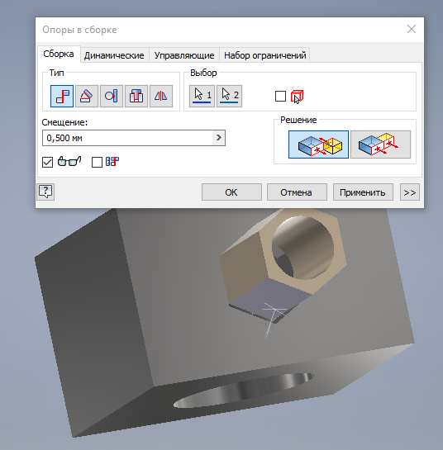

Рис. 20. Совмещение боковой грани патрубка и призматического отверстия корпуса   
со смещением 0,5 мм

4. В браузере измените величину смещения в первой операции с 0.000 мм на – 10,000 мм, в результате призма переместится внутрь корпуса на 10 мм (рис. 21).

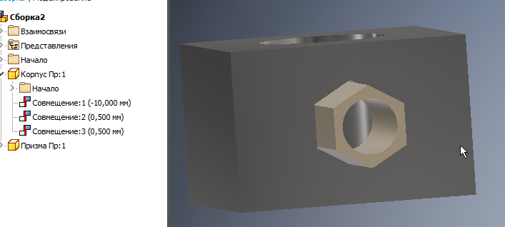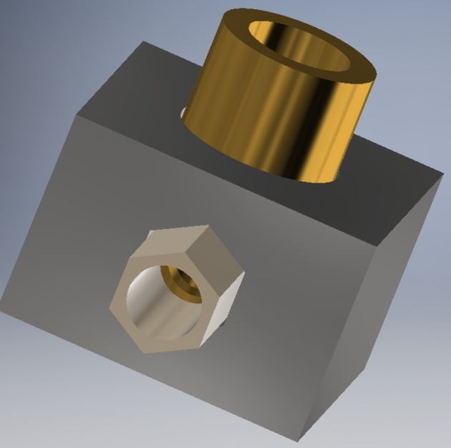

Рис. 21. Смещение призматического патрубка внутрь корпуса на 10 мм

5. Для создания паяных и клееных швов воспользуемся средой «Сварка». Для этого перейдите на закладку «Среда» и нажмите кнопку «Преобразовать в сварную конструкцию» – 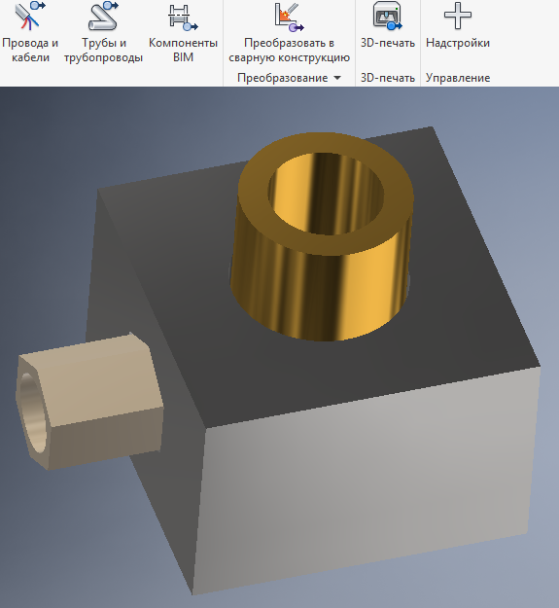. Там же выберите команду «Сварные швы» – , а затем вариант «Стыковой» – .

Последовательно заполните пространство между корпусом и патрубками клеем и припоем. Задайте последним цвет, как показано на рис. 22. Сохраните файл под именем «Распределитель».

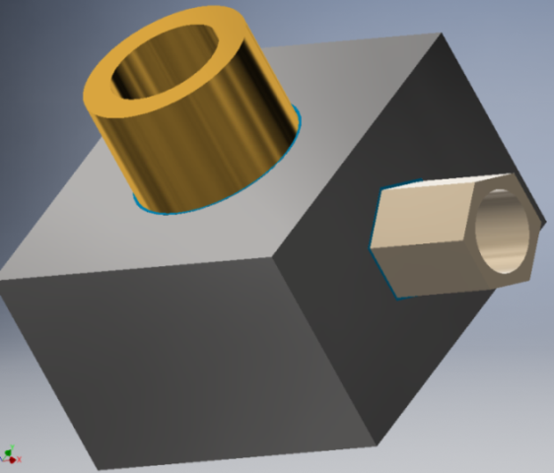

Рис. 22. Заливка припоя и клея

6. Создайте чертеж (рис. 23).

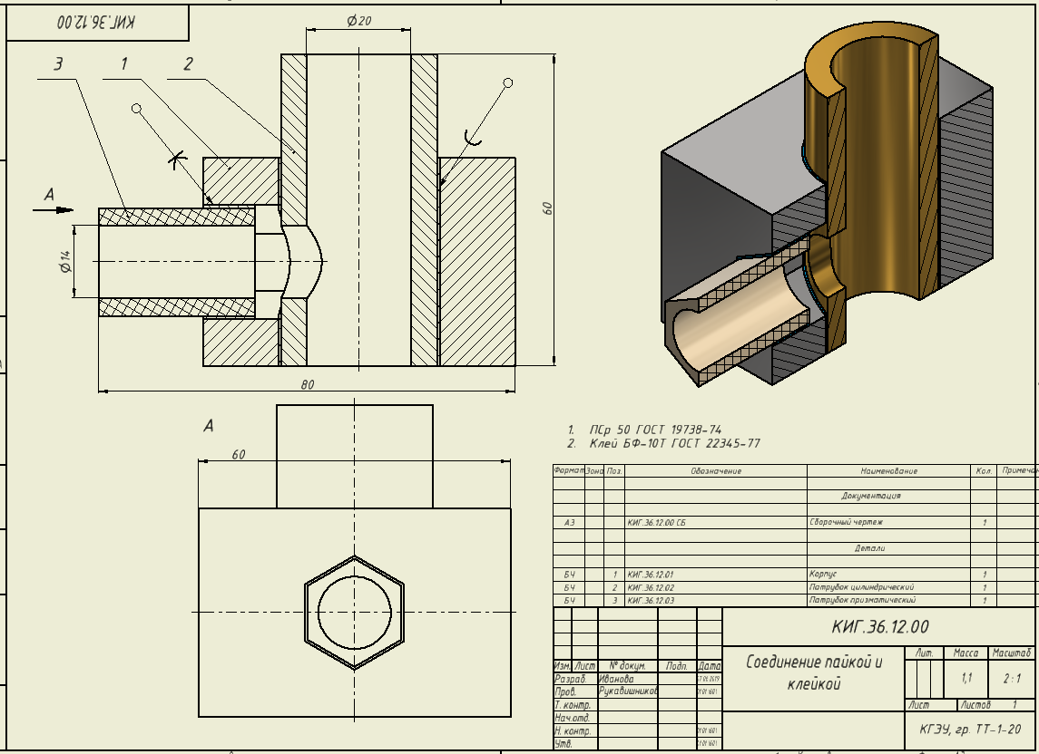

Рис. 23. Сборочный чертеж соединения пайкой и клейкой

**КОНТРОЛЬНЫЕ ВОПРОСЫ**

1. Какие виды неразъёмных соединений Вы знаете?
2. Расскажите, как на чертежах обозначают швы, выполненные пайкой или склеиванием.
3. Укажите место расположения номера пункта технических требований к качеству паяных и клееных изделий.
4. Каковы преимущества и недостатки пайки перед сварными и клееными соединениями?
5. Каково назначение флюсов при пайке деталей?
6. Как расшифровать марку припоя ПОС-40?
7. С какой целью выполняется зачистка и обезжиривание поверхностей, подлежащих склеиванию?
8. Для чего применяется пайка деталей?
9. Для чего применяются флюсы при пайке деталей?
10. Каким требованиям должны отвечать флюсы?
11. Какие клеи применяют при выполнении электромонтажных работ?
12. Как условно изображаются паяные и клеевые соединения?
13. Где помещают сведения о материалах электродов, припоев и клеев?
14. Как условно изображают и обозначают соединения деталей пайкой?
15. Как условно изображают и обозначают соединения деталей склеиванием?

**ЗАДАНИЯ ДЛЯ САМОСТОЯТЕЛЬНОЙ РАБОТЫ**

В Autodesk Inventor выполните чертеж и создайте 3*D*-модель детали с паяными и клеевыми швами. Карточки заданий приведены ниже. Номер   
в левом верхнем углу карточки соответствует порядковому номеру в журнале группы или совпадает с последней цифрой зачетной книжки.

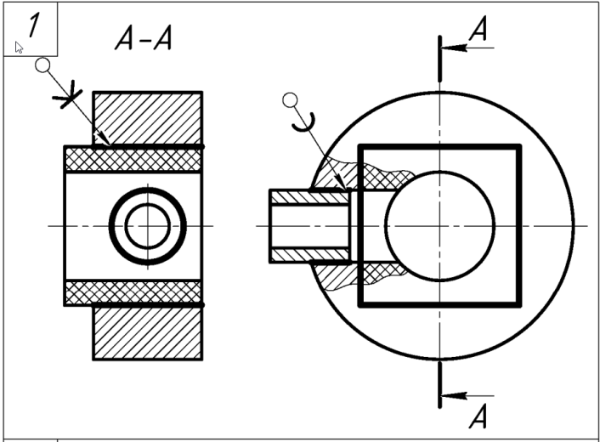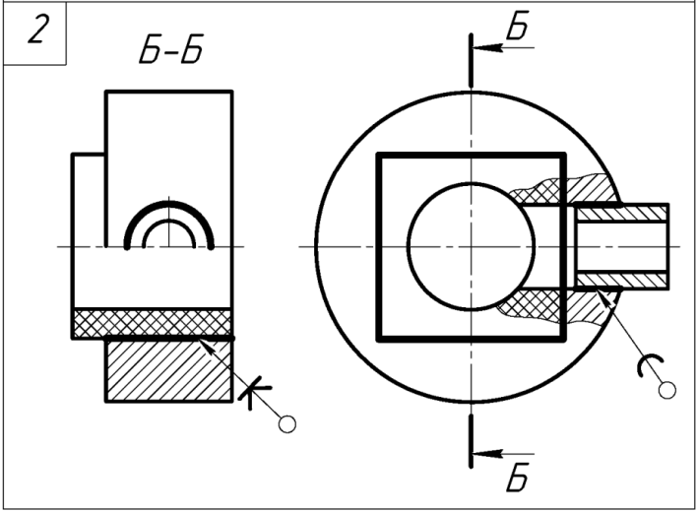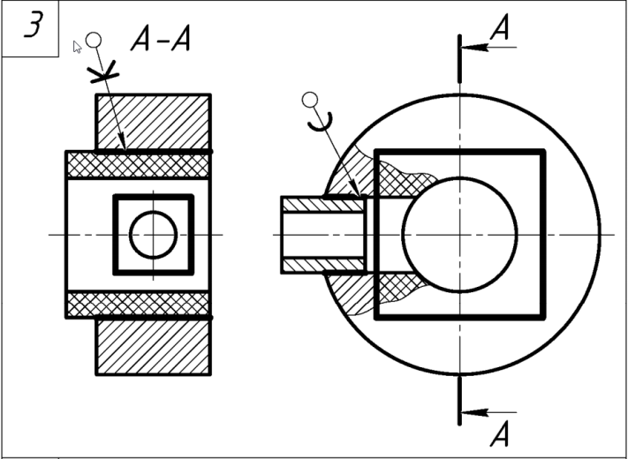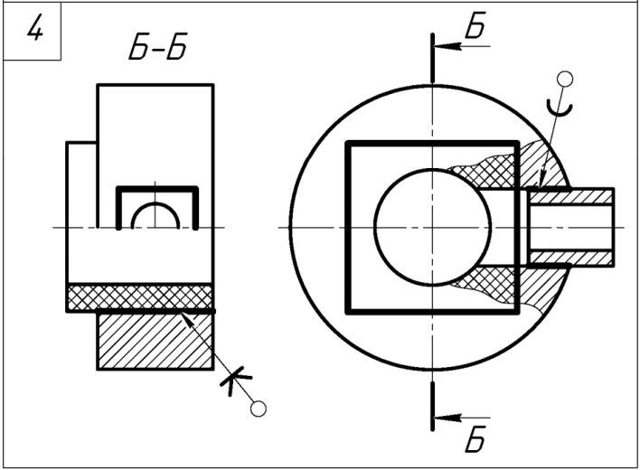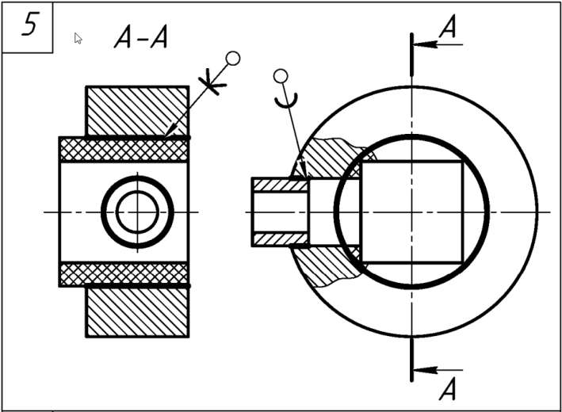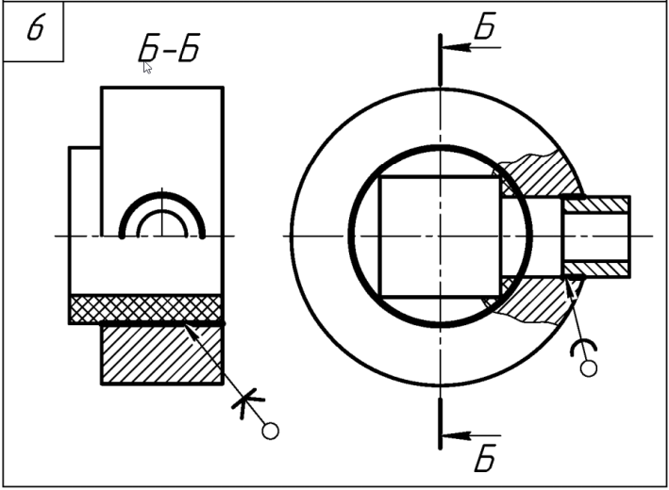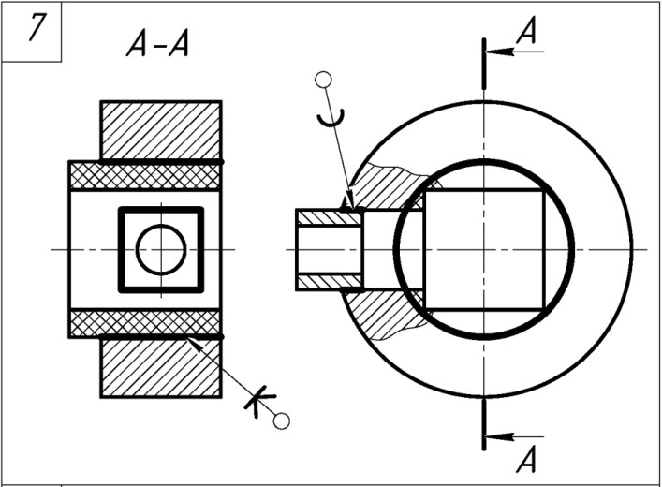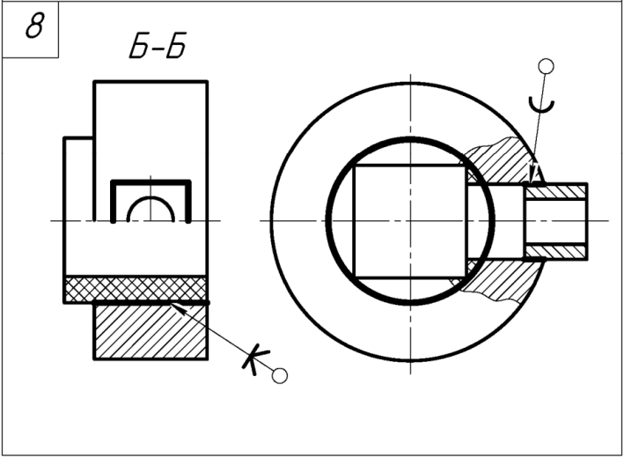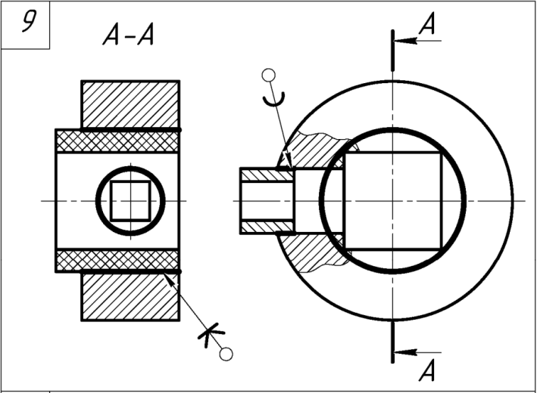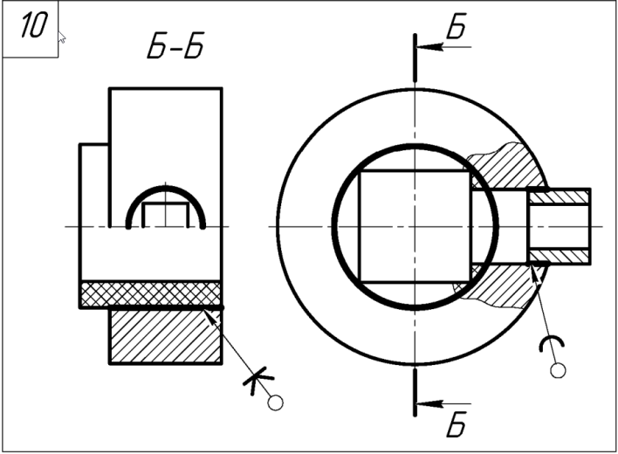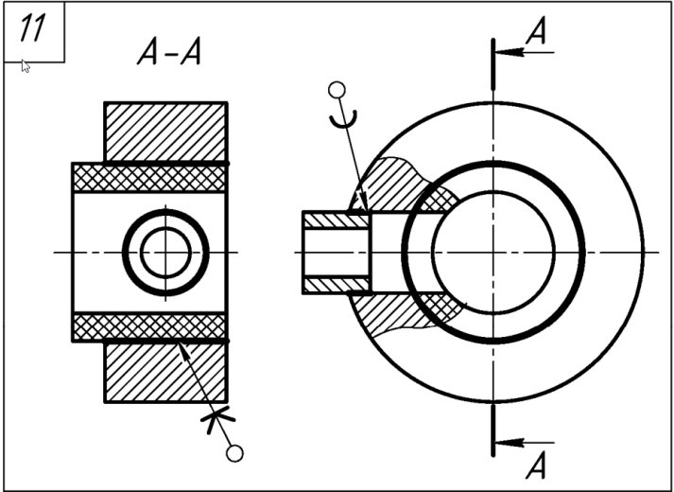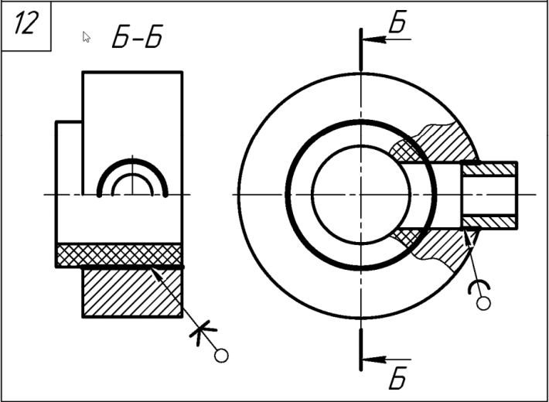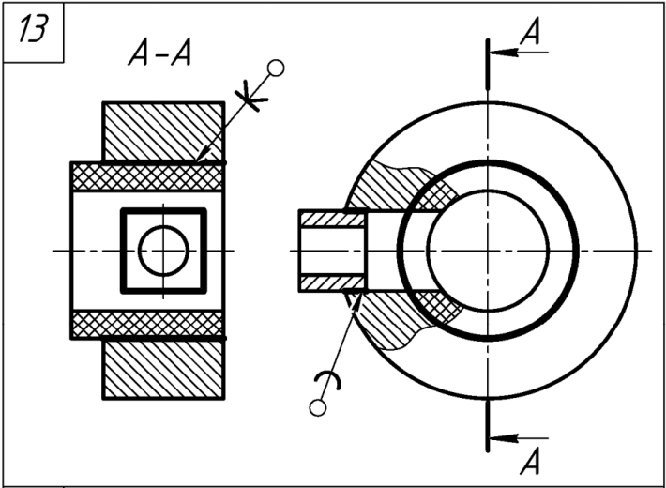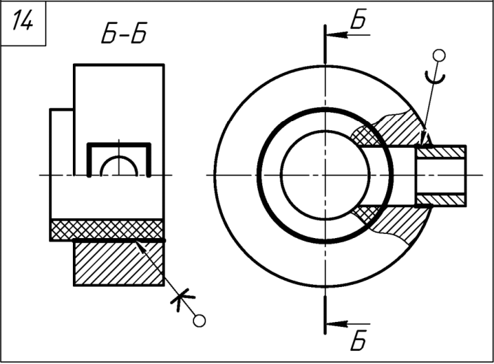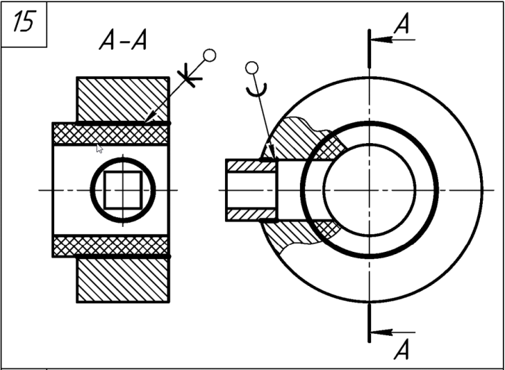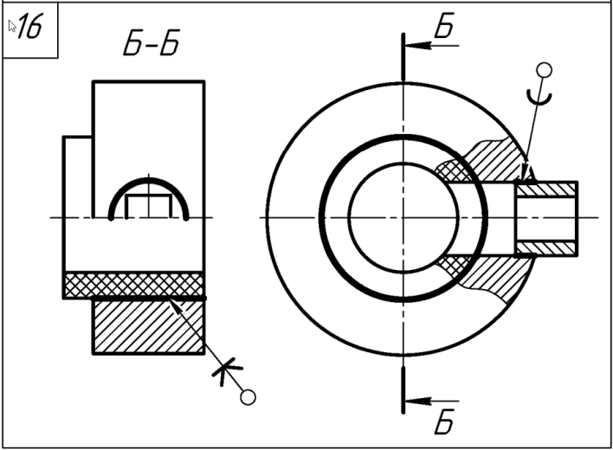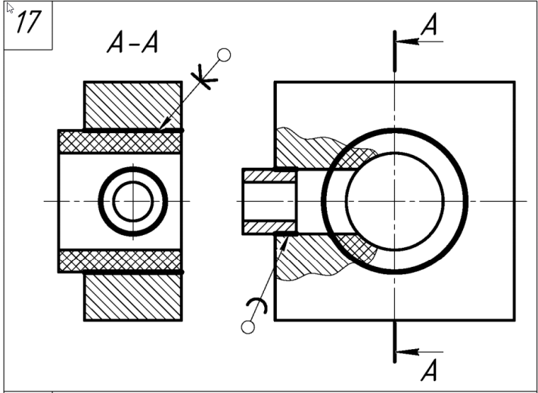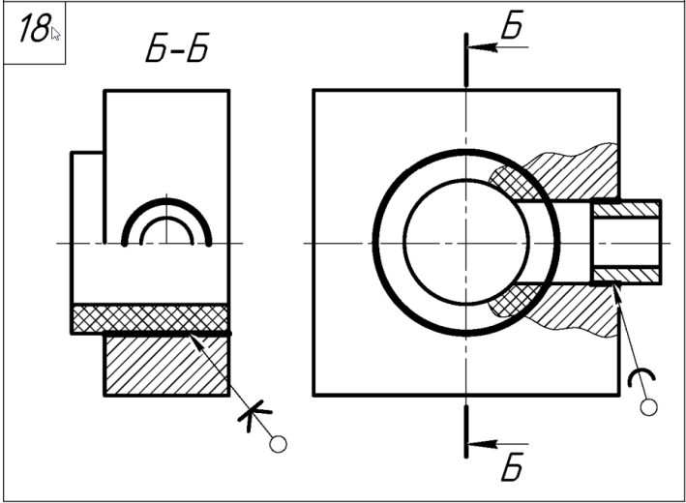

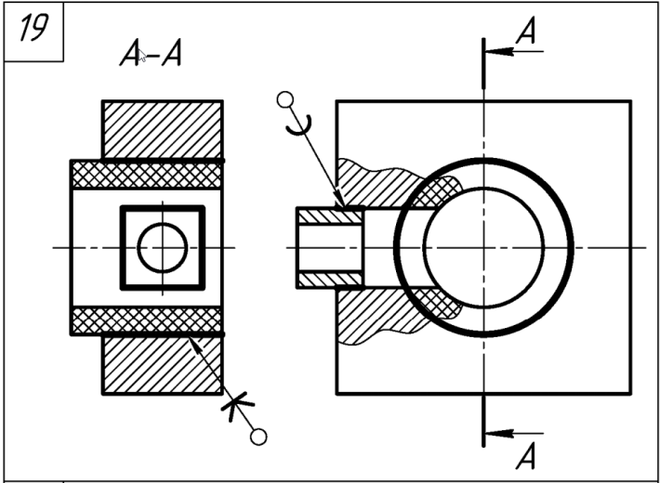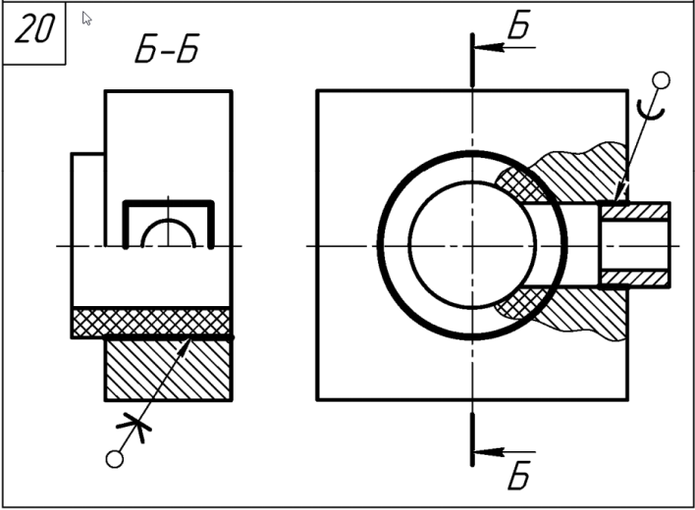

**БИБЛИОГРАФИЧЕСКИЙ СПИСОК**

1. ГОСТ 2.313-82. Единая система конструкторской документации. Условные изображения и обозначения неразъемных соединений : межгосударственный стандарт : утвержден и введен в действие Постановлением Государственного комитета СССР по стандартам от 30 декабря 1982 г. № 520 : взамен ГОСТ 2.313-68 : дата введения 1984-01-01. – Москва : Стандартинформ, 2007. – 6 с.

2. ГОСТ 19249-73. Соединения паяные. Основные типы и параметры: государственный стандарт Союза ССР : введен в действие Постановлением Государственного комитета стандартов Совета Министров СССР от 4 декабря 1973 г. № 2641 : дата введения 1975-01-01. – Москва : Издательство стандартов, 1991. – 12 с.

3. ГОСТ 21930-76. Припои оловянно-свинцовые в чушках. Технические условия : межгосударственный стандарт : утвержден и введен в действие   
Постановлением Государственного комитета стандартов Совета Министров СССР от 16 июня 1976 г. № 1448 : дата введения 1978-01-01 / разработан и внесен Министерством цветной металлургии СССР. – Москва : Стандартинформ, 2008. – 10 с.

4. ГОСТ 23137-78. Припои медно-цинковые. Марки : межгосударственный стандарт : утвержден и введен в действие постановлением Государственного комитета стандартов Совета Министров СССР от 24 мая 1978 г. № 1385 : дата введения 1980-01-01. – Москва : Издательство стандартов, 2000. – URL: http://docs.cntd.ru/document/1200009247 (дата обращения: 15.03.2019). – Текст : электронный.

5. ГОСТ 22345-77. Клей ВС-10Т теплостойкий. Технические условия : государственный стандарт СССР : утвержден и введен в действие   
Постановлением Государственного комитета СССР по стандартам от 3 февраля 1977 г. № 280 : взамен ГОСТ 5.581-70 : дата введения 1978-01-01 / разработан и внесен Министерством химической промышленности СССР. – Москва: Издательство стандартов, 1993. – URL: http://docs.cntd.ru/document/1200020696 (дата обращения: 15.03.2019). – Текст : электронный.

6. ГОСТ 2.109-73. Единая система конструкторской документации. Основные требования к чертежам : межгосударственный стандарт : утвержден и введен в действие Постановлением Государственного комитета стандартов Совета Министров СССР от 27 июля 1973 г. № 1843 : взамен ГОСТ 2.107-68, ГОСТ 2.109-68, ГОСТ 5292-60 в части разд. VIII: дата введения 1974-07-01 / разработан и внесен Государственным комитетом стандартов Совета Министров СССР. – М.: Стандартинформ, 2011. – URL: http://docs.cntd.ru/document/1200001992 (дата обращения: 15.03.2019). – Текст : электронный.

7. ГОСТ 2.102-2013. Единая система конструкторской документации. Виды и комплектность конструкторских документов : межгосударственный стандарт : утвержден и введен в действие Приказом Федерального агентства по техническому регулированию и метрологии от 22 ноября 2013 г. № 1627-ст : взамен ГОСТ 2.102-68: дата введения 2014-06-01 / разработан ВНИИНМАШ, АНО «НИЦ CALS-технологий «Прикладная логистика». – Москва : Стандартинформ, 2014. – 16 с.

**СОДЕРЖАНИЕ**

|  |  |
| --- | --- |
| ВВЕДЕНИЕ  1. СОЕДИНЕНИЯ ПАЙКОЙ   * 1. Условные изображения и обозначения соединений пайкой   2. СОЕДИНЕНИЯ СКЛЕИВАНИЕМ  2.1. Правила изображения клееных соединений   1. ПРИМЕР РАЗРАБОТКИ КОНСТРУКТОРСКОЙ ДОКУМЕНТАЦИИ ПАЯНО-КЛЕЁНОГО СОЕДИНЕНИЯ    1. Создание конструкторской документации корпуса    2. Создание конструкторской документации патрубка призматического из пластика    3. Создание конструкторской документации цилиндрического патрубка из металла    4. Создание конструкторской документации сборочной единицы   КОНТРОЛЬНЫЕ ВОПРОСЫ  ЗАДАНИЯ ДЛЯ САМОСТОЯТЕЛЬНОЙ РАБОТЫ  БИБЛИОГРАФИЧЕСКИЙ СПИСОК |  |

*Учебное издание*

СОЕДИНЕНИЯ НЕРАЗЪЕМНЫЕ:   
ПАЙКОЙ, СКЛЕИВАНИЕМ

Учебно-методическое пособие

Составители: **Рукавишников Виктор Алексеевич,**

**Хамитова Динара Вилевна**

Кафедра инженерной графики КГЭУ

Редактор С.Н. Чемоданова  
Компьютерная верстка …

Подписано в печать …

Формат 60×84 1/16. Усл. печ. л. ... Уч.-изд. л. … Заказ № …

Редакционно-издательский отдел КГЭУ

420066, г. Казань, ул. Красносельская, 51